Dan u tjednu  (datum) | Misna nakana | Vrijeme  Mjesto
Nedjelja  (1. 12. 2024.)  Jr 33,14-16  1 Sol 3,12-4,2  Lk 21,25-28.34-36 | Za župljane | 8,00  Petrijanec
 | + Pavao, Rozalija i Mijo Vrbnjak; Josip, Stjepan, Štefanija i Rozalija Cvetko; Marija i Stjepan Laljek; Vid Ljubek | 9,30  Nova Ves
 | + Josip Čačković | 11,00  Petrijanec
Ponedjeljak  Lucije  Mt 8,5-11 | + sveć. Miljenko Majić i roditelji; ob. Rukelj i Papec | 6,00  Petrijanec
Utorak  Franjo Ksaverski  Mk 16,15-20 | + Nevenka Rožđak, ob. Rožđak, Sukačić, Šincek i Stjepan Telebar | 6,00  Petrijanec
Srijeda  Barbara  Mt 15,29-37 | + Stjepan i Vikica Njegač, roditelji i braća; Barbara i Anka Liber; Stjepan i Terezija Klaneček; Ivan Požgajec | 6,00  Petrijanec
Četvrtak  Krispin  Mt 7,21.24-27 | + Vjekoslav, Katarina i Marko Potočnjak, roditelji i braća  ~ poslije mise „Zornice“ bit će klanjanje ~ | 6,00  Petrijanec
Petak  Sv. Nikola, biskup  Lk 10,1-9 | + Pero i Franjo Prepelić; Alojzija Herceg i roditelji; Anica Novoselec; Zvonko Klasić | 6,00  Petrijanec
Petak  Sv. Nikola, biskup  Lk 10,1-9 | 1. + ob. Oreški, Šincek, Humek i Kovačić  2. + Jela i Josip Kišić; Elizabeta i Ivan Križanić  ~ proštenje ~ | 17,00  Strmec
Subota  Ambrozije  Iv 10,11-16 | + Stanko Till; Ivanka Jambriško i Mijo Rodek | 6,00  Petrijanec
Nedjelja  (8. 12. 2024.)  Bar 5,1-9  Fil 1,4-6.8-11  Lk 3,1-6 | Za župljane | 8,00  Petrijanec
 | + Josip i Kata Mikulek; Marija Marčec i Dragutin Vučković | 9,30  Nova Ves
 | + Božidar Jurković i obitelj; Josip Juričinec i roditelji; Josip i Terezija Martinčević i roditelji; ob. Dombaj; Damir Škoranec | 11,00  Petrijanec

Izdaje: Župa sv. Petra i Pavla, Trg sv. Petra 2, 42 206 Petrijanec
Odgovara: Ivan Sakač, župnik
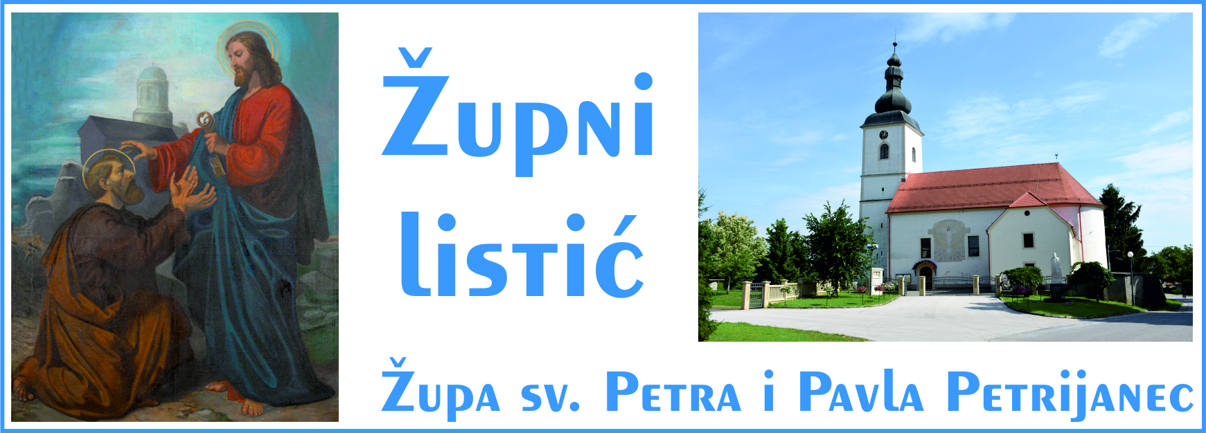
Godina XIX. Liturgijska godina „C“ 1. 12. 2024.

PRVA NEDJELJA DOŠAŠĆA

Knjiga proroka Jeremije 33, 14-16
(Učinit ću da nikne Davidu izdanak pravedni.)
Prva poslanica svetoga Pavla apostola Solunjanima 3, 12-4, 2
(Učvrstio vam Gospodin srca da dolazak Kristov.)
Evanđelje po Luki 21, 25-28. 34-36
(Približuje se vaše otkupljenje.)
<<><<>><<>><<><<>><<>>

„Stoga budni budite i u svako doba molite…“

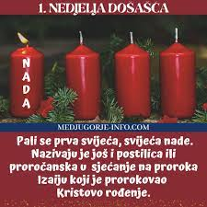
Čitamo danas na prvu nedjelju došašća vrlo ozbiljne Isusove riječi iz Lukina Evanđelja koje zvuče čak pomalo i prijeteće. No u konačnici njegove riječi su pune nade i utjehe za one koji ih ispravno razumijevaju. Naime, Isus govori svojim učenicima da se pripreme za buduće događaje, a opet im ostavlja jasnu poruku da paze na svoj život u sadašnjem trenutku. S jedne strane ih potiče da se pripreme za konačne nevolje koje imaju pogoditi svijet. Međutim, taj strašni i presudni trenutak ljudske povijesti, kada će povijest doći pred vječni Božji sud, ima i onaj utješni trenutak za one koji su bili pozorni i odgovorni pred svime što se u povijesti događalo važnoga, to jest za one koji su povijest promatrali i živjeli kao povijest Božjega spasenja. Taj utješni trenutak je trenutak slave Sina Čovječjega koji dolazi u moći kako bi do kraja izvršio spasenje svoga puka. Doista, njegov slavni dolazak bit će dolazak utjehe i ponosa za sve koji su ga častili i iščekivali da se pojavi u slavi kao otkupitelj čovjeka i čovječanstva čija će riječ i pravorijek na koncu svijeta biti konačni i neopozivi. Isusove riječi, međutim, ne ostaju samo na prijetnji/utjesi koja se ima zbiti jednom u budućnosti. Naprotiv, on to što se ima zbiti jednom u budućnosti povezuje izravno sa sadašnjim trenutkom u kojemu treba živjeti spremajući se za dane buduće utjehe i ponosa pred Sinom Čovječjim. To je sasvim jasno iz njegova poziva da se paze da im srca ne otežaju u proždrljivosti, pijanstvu i u životnim brigama. Doista, ako je prije pozvao učenike da se usprave i podignu glave, a potom upozorava da paze da im srca ne otežaju, znači da on te dvije situacije povezuje. Onaj tko pazi u vremenu svoje sadašnjosti da mu srce ne oteža u porocima i brigama ovoga svijeta, taj će moći s ponosom se uspraviti i podići glavu pred Isusom gospodarom povijesti. Onaj tko u vremenu čuva živom svoju vjeru u Boga i njeguje zajedništvo s njime, najbolje se priprema za budućnost koja će biti obilježena završetkom vremena i prelaskom u novo stanje postojanje. Naravno, za onoga tko je vjerovao, to novo stanje postojanja bit će život vječni u slavi Božjoj u koju će nas uvesti naš Otkupitelj. Ali osim što nas Isus upozorava na dva važna trenutka o kojima treba voditi računa, onom budućem trenutku i Danu u kojem će doći u slavi da nas utješi konačnom utjehom i uvede u vječni život, Isus nas ne vraća samo da živimo ispravno svoju sadašnjost, već nam to i omogućuje. On nam svojom prisutnošću u povijesti pomaže da to činimo. Bez daljnjega ne smijemo previdjeti da se s njime ispunja ono što je prorekao prorok Jeremija koji je navijestio dane u kojima će Bog ispuniti obećanje da će nam niknuti izdanak Davidov pravedni. Taj izdanak će omogućiti spokojan život Jeruzalemu koji će se zvati Gospodin – Pravda naša. Doista, važno je znati da Bog ulazi u naš Jeruzalem, to jest u naš svijet i naše društvo, u naš narod i naš ljudski život. Pitanje je samo jesu li nam otežali srca i očni kapci i jesmo li sposobni vidjeti Otkupitelja koji dolazi kao Pravda naša, ili radije nastavljamo živjeti u svojemu ljudskom pijanstvu, prignutih glava i otežanih očnih kapaka, koji ne vide drugo nego samo zemaljske zamame i privide koji nam igraju pred očima svoju smrtonosnu igru. Došašće koje danas započinjemo za nas bi trebalo biti vrijeme utjehe i zahvalnog iščekivanja, vrijeme pravednosti i ponosnog življenja na koje nas potiče i u koje nas uvodi sam Bog koji dolazi među nas kao naš otkupitelj. A ništa se od svega toga ne može zbiti ako sada nismo pripravni dočekati njegov dolazak u skromnosti i poniznosti što je najveća škola. Zato nas Božja riječ danas poziva da budemo pripravni kako bismo ga mogli prepoznati, jer o tome koliko ga i kako prepoznamo sada u vremenu, ovisi koliko ćemo ga i kako prepoznati na koncu vremena kao našu nadu i utjehu, koji nas oslobađa vremenitosti i prolaznosti. Današnja poruka Božje riječi nas upozorava da došašće nije vrijeme ugode ni ugodne površnosti, već istinskog ponosa vjere i molitve, kako nam reče sam Spasitelj. Čuvajmo svoje pameti i svoja srca kao prijestolje i sjedište Božje pravednosti i ljubavi, kao mjesto koje je određeno za svetište Božjem Pravedniku. Čuvajmo svoje biće da ne padnemo u zamku ovoga svijeta, već se postojano pripravljajmo tijekom ovoga došašća da nas Bog spremne pohodi svojom Utjehom i sačuva nas od straha i bezizlazne tjeskobe kojoj će jednoga dana biti izloženi svi ljudi. (Dr. don Ivan Bodrožić)
Upoznajmo svete
Sveta Bibijana – spomendan 2. prosinca
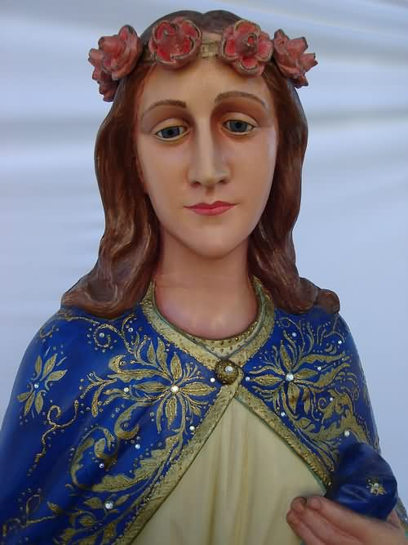
Danas slavimo svetu Bibijanu, rimsku djevicu i mučenicu iz IV. stoljeća. Rodila se 347. u Rimu, a njezini roditelji Flavian i Dafrosa kao i sestra Demetria doživjeli su mučeništvo pod carem Julijanom Apostatom i njegovim rimskim guvernerom Apronijanom. Prvi put se spominje u knjizi “Liber Pontificalis”, gdje u životopisu pape Simplicija (468-483) piše da je “posvetio baziliku svete Bibijane, u kojoj se nalazi njezino tijelo, u blizini palače Licinianum”. Ta bazilika postoji i danas u rimskoj četvrti Esquilino, sa svetičinim kipom, djelom Gian Lorenza Berninija.
Predaja govori da je Bibijana povjerena brizi neke Rufine, koja ju je pokušala navesti na prostituciju. Kad je Bibijana to odbila, po naredbi Apronijana zatvorena je u ludnicu, a potom izbičevana do smrti. Njezino tijelo su bacili divljim zvijerima, a kad je nijedna nije dodirnula, nakon dva dana pokopao ju je svećenik Ivan u vrtu roditeljske kuće. Dogodilo se to oko godine 363. Ta je kuća kasnije pretvorena u crkvu. Nad Bibijaninim grobom izrasla je biljka kojom su liječili glavobolju i epilepsiju. Zbog toga je zazivaju kod epilepsije, glavobolje, mamurluka, ludila i mentalnih bolesti, a zaštitnica je i neudatih žena te žrtava mučenja. (http://www.zupajastrebarsko.hr/)

Ispovijed starijih i bolesnih
U drugom tjednu Došašća, od 9. – 14. prosinca bit će prilika za ispovijed i pričest starijih i bolesnih vjernika u njihovim kućama. To je najvažnija duhovna priprava za blagdan Božića u kojemu slavimo spomen na Isusovo rođenje. Potaknite svoje ukućane, prijatelje i susjede na taj sakramentalni susret s Gospodinom Isusom.
Bolesnike i starije koje sam prije pohađao ne trebate prijaviti. Gdje nisam bio, pozovite me na broj 0989100290.

- Gospođo, sjednite ovdje, molim vas, otvorite jako usta i isplazite jezik.  - Gospon doktor, ali ja sam vam potpuno zdrava. Samo sam došla po otpusno pismo.  - Znam gospođo. Htio bih ga u miru napisati. | Dođe pacijent zubaru i on mu kaže:  - Sada vičite najglasnije što možete.  - Ali mene ništa ne boli.  - Znam, ali u čekaonici je gužva, a meni se žuri na utakmicu.

